**МКДОУ «Салам».**

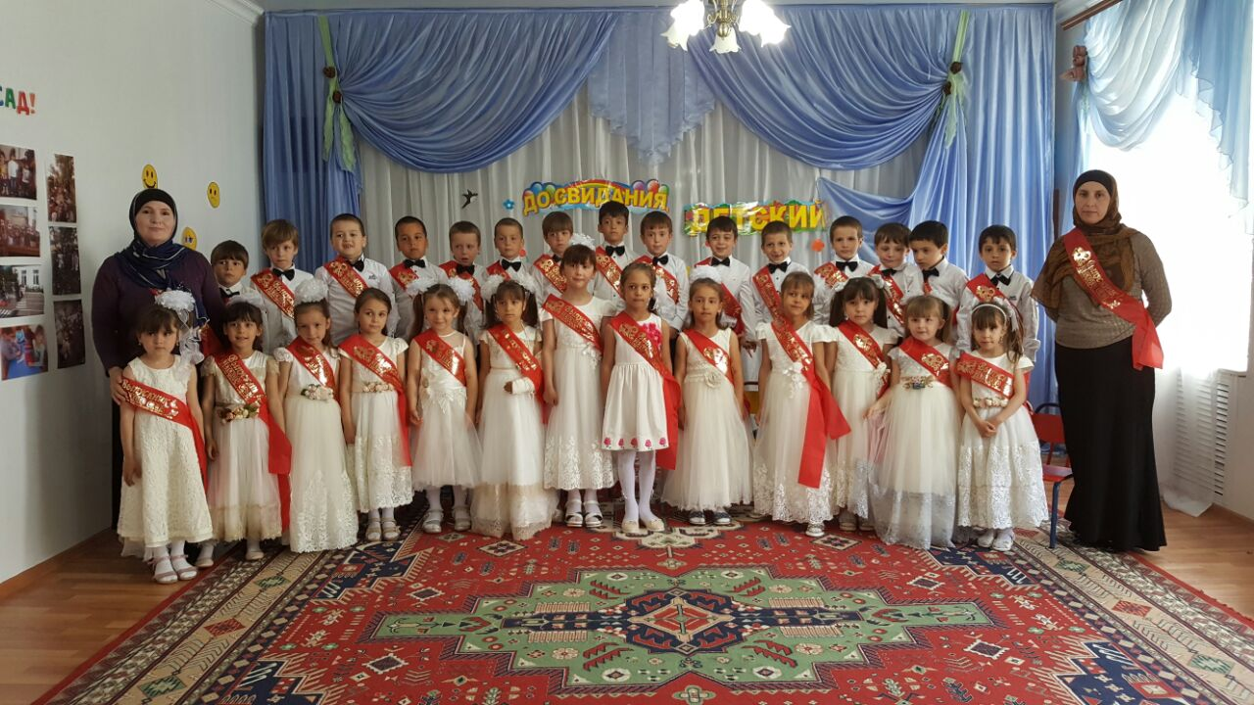

**Воспитатель : 1-ой кв. категории Хайбулаева Х. А.**

**Муз.руководитель: 1-ой кв. категории Камилова К.А.**

**Сценарий выпускного в МКДОУ «Салам» 2017 г.**

**Заведующая**:

Дорогие гости! Сегодня вас ждет необычное, волнующее торжество! Наши дети прощаются с детским садом и готовятся к новому жизненному этапу – поступлению в школу. Так хочется, чтобы этот день запомнился и детям, и взрослым.

 Вот от чего-то зал притих,

 В глазах восторг и грусть немного.

 Пусть зал сейчас запомнит их:

 Кокетливых и озорных,

 Немного дерзких и упрямых,

 По-детски шаловливых самых,

 Неповторимых, дорогих,

 И всех по-своему любимых, и одинаково родных.

Встречайте их!

Выпускники 2017 года

*Звучит музыка*_»_Маленькая страна»___

*Вход детей, заведующая называет каждого.*

**Заведующая**: А провожают наших дорогих выпускников еще более взволнованные и немного растерянные от предстоящего расставания замечательные педагоги – вторые мамы ваших детей!

Встречайте – Хайбулаева Ума Абдуллаевна и Камилова Киянат С упьяновна (*мальчики заводят воспитателей)*

**Ведущий 1:**

Есть чудесная планета,

 Здесь на всё свои ответы,

 Здесь игра, веселье, сказка,

 Танец, песня, даже пляска.

 Дружно здесь друзья живут.

 Как планету ту зовут?

**Ведущий 2:**

 Той планеты нет на карте.

 И в космическом пространстве

 Если прямо ты пойдешь,

 На планету попадешь.

 Очутиться каждый рад

 На планете ….

**Все:** Детский сад!

**Асхаб:**

Спешили мы от пап и мам

 К планете этой по утрам!

 И, если однажды сюда попадешь,

 Товарищей добрых себе ты найдешь!

**Ведущий 1:**

 Сегодня праздник на этой планете,

 Уходят в школу наши дети.

 И жили на ней не просто ребята

 Здесь жили чудесные дошколята!

**Асадали:**

 Не судите нынче строго

 Вы вчерашних дошколят.

 Мы волнуемся немного,

 И коленки чуть дрожат!

**Яхя:**

 Если честно разобраться -

 Как же нам не волноваться!

 Пять годков мы здесь прожили,

 И играли, и дружили!

**Шараф:**

 Отвечали на занятьях,

 Сказки слушали в тиши

 Были шумные, смешные,

 Озорные малыши!

**Мухаммад**:

Сколько танцев мы сплясали,

 Нам их все не перечесть.

 И народные артисты

 Среди нас, конечно, есть!

**Али**:

Здесь строителями были

 Докторами и портными.

 В нашей спальне сотни раз

 Отдыхали в тихий час.

**Захра:**

 Накрывали стол к обеду,

 Изучая этикет,

 И в альбомах рисовали

 Дом, деревья и рассвет!

**Амина:**

 В сентябре другие дети

 В группу новую придут,

 Ну а мы закроем двери:

 Нас дела большие ждут!

**Асад:**

 Пройдем мы в незнакомый класс

По коридорам школы.

Прощай, наш садик, мы не раз

Тебя с улыбкой вспомним.

**Ш. Марьям:**

 Мы на прощание споем,

Всем дарим песню эту.

Пусть эта песня майским днем

Летит по белу свету!

**Песня_**_»_До свиданья детский сад»

*Дети садятся на стульчики*

**Ведущий 2:**Ребята, сегодня нам в группу почтальон принес несколько поздравительных телеграмм, а кто поздравляет вас мы так и не могли разгадать, попробуйте сделать это сами.

**1 телеграмма**.

Я учиться не люблю, не люблю науки,

 От учёбы я готов помереть со скуки!

 Мне гораздо веселее

 Прыгать, бегать и скакать,

 И повсюду, и повсюду

 Свой длиннющий нос совать.

 Кто согласен с моей речью,

 С теми жду я скорой встречи*!   (Буратино)*

**2 телеграмма**: Прилететь хотел к вам в гост

и,

 Угощенье вам припас,

 Но объелся я вареньем -

 У меня был день рожденья.

 Так что шлю пока приветы,

 Поздравленья и букеты!

*(Карлсон)*

**3 телеграмма:** Я бы в гости к вам пришел -

 Но меня, увы, боятся,

 Говорят, что слишком зол.

 А я совсем не виноват,

 Что немного тонковат,

 И просвечивают кости…

 Сами приходите в гости -

 Буду очень всем вам рад,

 Знайте – я не ем ребят. (*Кощей)*

**Ведущий 2:** Дорогие родители, в этот торжественный день мы поздравляем и вас! Именно вы привели этих ребят малышами в наш сад! Мы долго думали, что вам подарить в этот день. Наконец, решили, что мы снимем и покажем вам небольшой фильм про нашу жизнь в детском саду. Итак, Коламбия-Пикчерз - отдыхает, XX век фокс просто завидует, а мы  представляем вам новый коротенькометражный фильм «Наша группа Буратино».

**ФИЛЬМ**

**Ведущий 1:** Итак, подытожим, за шесть лет в детском саду наши дети съели две тонны каши и выпили тысячу литров компота.

**Ведущий 2:** Они проспали две тысячи тихих часов, прогуляли пять тысяч прогулок.

**Ведущий 1:** Они изрисовали 50 километров бумаги и прослушали тысячу часов музыки.

**Ведущий 2:** Они сделали бесконечно много физических и умственных упражнений.

Невозможно посчитать только количество шалостей.

**Ведущий 2:**

 Да это и неважно. Потому что они повзрослели и готовы идти в школу.

**Ведущий 1:**

 Интересно, о чем же мечтают наши выпускники на пороге новой жизни? Сейчас мы у них и узнаем!

**Частушки**

1. У меня растут года,

Будет мне семнадцать.

Кем работать мне тогда?

Чем мне заниматься? Ясмин

2. Буду книги я читать,

К знаниям стремиться.

Чтобы очень умной стать,

Ездить за границу. Меседо

3. Буду я работать

Президентом нашим.

Запрещу по всей стране

Манную я кашу! Айше

4. Вам хочу сказать ребята,

Стать хочу я адвокатом.

А пока не адвокат,

Колочу я всех подряд. Асия

 5. Я хочу, как Галкин петь,

Я могу, я справлюсь!

Может Алле Пугачевой

Тоже я понравлюсь! З.Меседо

6. Воспитателем я б стал

Пусть меня научат!

2. Ты подумал, что сказал?

Дети ведь замучат! Марьямка

Все: Мы частушки вам пропели,

Хлопайте, старайтесь,

Это вы нас воспитали,

Вот и разбирайтесь!

**Ведущий 2:**

Это, конечно, шутки наших выпускников! Но мы то, воспитатели, знаем, что наши выпускники больше всего сейчас мечтают пойти в первый класс. Правда, ребята?

А вот насколько вы готовы к школе, мы сейчас узнаем.

**ИГРА – КРИЧАЛКА**

Если согласны, то кричим ДА,ДА,ДА!

А если не согласны, то НЕТ,НЕТ,НЕТ!

Внимание, начинаем:

В школу осенью пойдем -Да,да,да.

Там друзей себе найдем -Да,да,да

Будем в школе мы учиться -Да,да,да

А с друзьями будем биться- Нет,нет,нет

Будем мы читать, писать -Да,да,да.

На уроках будем спать -Нет,нет,нет

Дневник в школу будем брать-Да,да,да

Чтобы двойки получать -Нет,нет,нет

Будем с куклами играть -Нет,нет,нет

Задачки будем мы решать -Да,да,да

Станем мы учениками- Да,да,да

Уроки делать будем сами- Да,да,да.!

**Ведущий 1:**Попрошу мне отвечать,

Что мы в школу будем брать?

В портфель кладем тетрадки? Да,да,да

Нужны нам и рогатки Нет,нет,нет

Альбом ,чтоб рисовать Да,да,да

Спички-школу поджигать, Нет,нет,нет

Для кукол возьмем наряды, Нет,нет,нет

Фломастеры и краски надо Да,да,да

Котенка в школу отнесем Нет,нет,нет

Пистолет в портфель кладем Нет,нет,нет

Таблетки, чтоб лечиться Нет,нет,нет

Учебник, точно пригодится?...Да,да,да!

Молодцы!

А теперь дети поиграем.

И так 1 й урок математики. Правила такие -10 детей с цыфрами танцуют, после остановки музыки перестраиваются в цыфровой ряд по порядку. И так же друга команда.

А теперь урок грамматики. Правила такие.Все дети танцуют, После остановки музыки дети становятся по1 по2 по 3 по4 по5.Воспитатель раздает всем командам карточки с буквами , а дети должны составлять слова из этих букв.

(Школа, доска, урок ,азбука, парта).Молодцы дети.

**Ведущий 2:**

Вас поздравить пришли ваши друзья, которые остаются еще на год в саду.

*Входят ребята старшей группы.*

 Не принимали в игры нас…

 И мелюзгой дразнили,

 И вот идете в первый класс,

 А мы вас так любили…

Шараф

Но подрастая, малыши

 Вам многое прощают.

 Ведь наша группа, как семья!

 Здесь всякое бывает. Айше

 Сегодня вы выпускники,

 А скоро первоклашки!

 Портфели, ранцы, рюкзаки

 Несете в школу важно Джамиля

**Ведущий 2**

Грустят не только ваши друзья.

Загрустили ваши куклы,

Загрустили мишки.

Вам теперь нужнее

Тетради, ручки, книжки.

Но сейчас, здесь, для нас,

Станцуйте с ними, в последний раз!

**Танец с игрушками.**

(танец девочек)

**Ведущий 1:**

 Скоро группа наша опустеет,

Стихнут все прощальные слова.

Золотой шуршащей каруселью

Осени закружится листва.

В дальний путь за знанием, наукой

Вы отправитесь в осенний час.

Но хочу, чтоб знали вы, ребята:

Здесь, в саду, мы рады видеть вас!

**Ведущий 2:**

 Ну, конечно, придут…прибегут…прилетят.. Знаешь, ведь ребята даже приготовили нам музыкальный сюрприз.

**Песня: «Воспитатель»**

 Расставанье - не беда,

К детству в сердце путь вы проложили все:

*(говорят по очереди):*

- наши воспитатели

Первый воспитатель- Хантамат Исматулаевна

- музыкальный руководитель- Заба Камалдиновна

- помощники воспитателей- тетя Заира и тетя Патишка

- повара тетя -Убаян и Маазанат ата

- завхоз- дядя Ахмед

- медсестра- Загра Ахмедгаджиевна

- прачка- Марият Гасановна

- дворник -Умисат Гаджиевна

- сторожа- тетя Умамат и дядя Абакар и все-все-все работники нашего сада.

- а также заведующая Зайнаб Хайбулаевна.

Вы все для нас сегодня и всегда

-Близкие, родные, дорогие!

**Ведущий 1:**

 Спасибо вам ребята! Какие вы у нас большие и умные! А когда пришли в детский сад впервые были похожи на крохотных птенцов, неумелых, порой даже неуклюжих, и каждый день проводили в нашем гнездышке, под названием детский сад, под нашим присмотром, под нашим крылом…

**Ведущая 2**:

 Дорогие наши выпускники! Вот и все, подходит к концу этот веселый и грустный, сказочный и необычный праздник. Настают минуты расставания…

**Слово заведующей (вручение дипломов)**

**Ведущая 1**:

Как же жалко нам вас отпускать…

Как хочется каждого к сердцу прижать.

Задиру, тихоню, молчунью, болтушку,

Мальчика – паиньку и хохотушку.

Когда малышами вы в садик пришли,

Вы сами колготки надеть не могли.

Компот разливали, по маме рыдали,

И после обеда спать не желали…

Песком обсыпались не раз на прогулке…

Пытались лизать на веранде сосульки…

И нужен был с вами глаз да глаз…

Но что же мы видим в итоге сейчас –

Красивые, умные, взрослые дети!

Вы самые лучшие дети на свете!

**Ведущая 2:**

Старались мы главному вас научить –

Как нужно трудиться, как нужно дружить!

Достойно проигрывать и побеждать,

Правду и ложь без труда отличать…

И вот он настал расставания час,

Во взрослую жизнь провожаем мы вас!

Лишь лето пройдет и на первый звонок,

Вас всех соберет первый урок!

В добрый путь, дорогие выпускники!!!

**Финальная песня**

.- танец воспитателей и детей.

Родители дарят детям огромный подарок-сюрприз, внутри которого шары и сюрпризы. Открывают на площадке, загадав желание, выпускают шары

